Lab 05 — ฮอร์โมน, CPG และการเคลื่อนที่แบบ Kinematic
ปิติลาภ วสุวัต | รหัส 6752500142 | กลุ่ม ______ | 8 พ.ย. 2569
ขอบเขต: ใช้ stimulus ที่กำหนดล่วงหน้าเชื่อม controller → R_used → phi/stride → SO(2) CPG → tripod decoder → stance-anchor kinematic body. Contact mini-lab ใช้ synthetic signals แยกต่างหาก ไม่ส่ง feedback เข้า main runner.

แบบจำลองและ protocol
ทุก condition ใช้ dt=.05 s, trial 30 s, CPG warmup 10 s ที่ phi=.20 rad และเริ่มจาก CPG state เดียวกัน; หลัง warmup reset H/R, body origin, foot anchors และ log. Stimulus S=0 ช่วง [0,10), S=1 ช่วง [10,20), S=0 ช่วง [20,30). ไม่มี random noise จึงเป็น deterministic repeated simulation ไม่ใช่ independent trials.
B0 ใช้ R=0; B1 ใช้ S_k ทันที; B2 ใช้ hormone state H(t_k) โดย P=.8S, C=.6H, B=.2H; B3 ใช้ค่าเดียวกันแต่ binding term เป็นศูนย์. H update ใช้ old state, Euler dt=.05 s, clamp [0,1]. phi=.20+.20R และ stride_half=.055+.010R ภายใต้ bounds ใน handoff contract.
Provenance: architecture อ้าง Ngamkajornwiwat et al. (2020), DOI 10.1109/ACCESS.2020.2992794; model, timing, kinematics และ metrics เป็น proposed course model ไม่ใช่ reproduction ของ MNLC/terrain trial/paper results.

ผล comparison (step profile)
Condition | TV phi (rad) | max step (rad) | latency (s) | recovery (s) | on freq (Hz) | on distance (m)
B0 | 0.0000 | 0.0000 | N/A | N/A | 0.6249 | 0.7787
B1 | 0.4000 | 0.2000 | 0.0000 | 0.0000 | 1.2684 | 1.8252
B2 | 0.3998 | 0.0080 | 0.1500 | 2.8500 | 1.2028 | 1.7063
B3 | 0.3995 | 0.0080 | 0.1500 | 3.8000 | 1.2258 | 1.7275
N/A สำหรับ B0 timing เพราะไม่มี step-response receptor trajectory. Frequency คำนวณจาก rising crossings ของ o1 ในช่วง on; distance เป็น body displacement ของ kinematic model เท่านั้น.

Timing และ trace
B1 command เริ่มทันทีที่ command_time=10.00 s (latency 0), แต่ state log หลัง update จึงเห็น post-state เวลา 10.05 s (state latency .05 s). B2 ที่ command_time=10.00 ใช้ H_start=0, phi=.20, stride=.055 และจบ interval ที่ H=.04; command 10.05 ใช้ R=.04, phi=.208, stride=.0554 และ state 10.10 ได้ H=.0784. นี่เป็น time convention ของ runner ไม่ใช่ hardware latency.
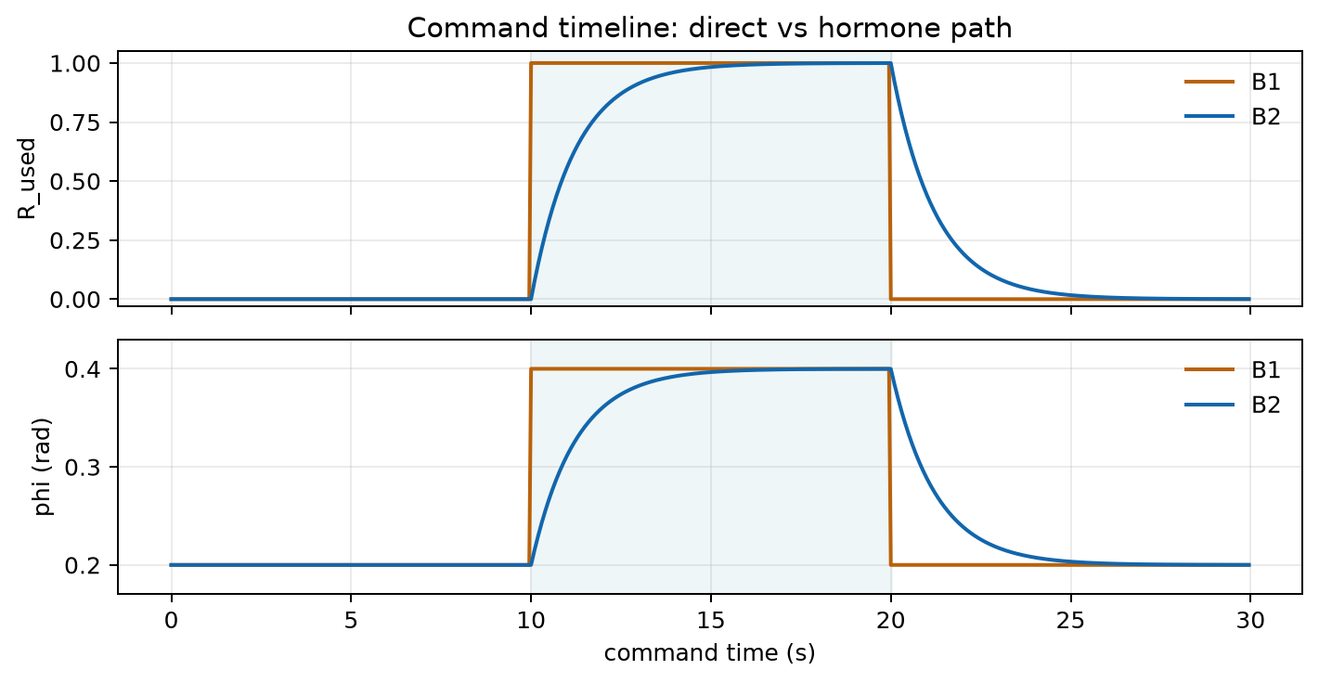
รูป 1. R_used และ phi command ของ B1/B2; แถบสีคือ stimulus-on [10,20) s.
B2 command latency=.15 s และ recovery=2.85 s; B3 recovery=3.80 s. B1 เปลี่ยน phi สูงสุด .200 rad/step ส่วน B2 .008 rad/step; ขณะที่ TV รวมใกล้กัน .40000 กับ .39983 rad. ดังนั้น TV เพียงตัวเดียวไม่แสดงความค่อยเป็นค่อยไปได้ดีเท่า max-step และ trace.
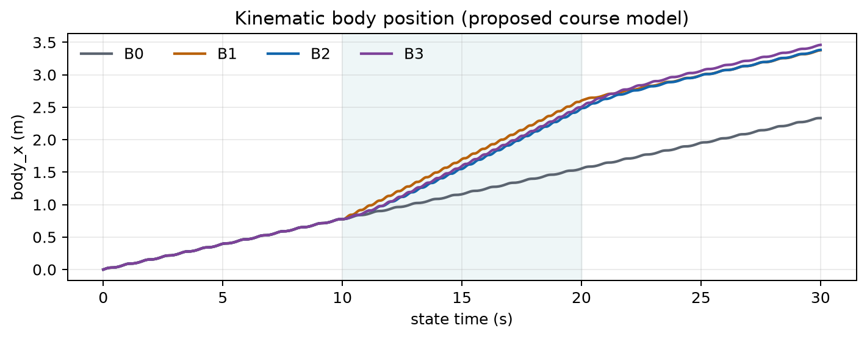
รูป 2. body_x trajectory ของ kinematic stance-anchor model สำหรับ B0–B3; ไม่ใช่ physical robot trajectory.
ระยะรวม 30 s: B0=2.33268 m, B1=3.37752 m, B2=3.38258 m, B3=3.46013 m. ค่าเหล่านี้ไม่พิสูจน์ gait quality, stability, energy efficiency หรือความสำเร็จบน terrain.

One-factor, fault และ contact mini-lab
One-factor ที่เลือก: phi-only คง stride_half=.055 m ทุก interval โดยไม่เปลี่ยน contract gains/bounds. B2 on-distance เป็น 1.46719 m ใน phi-only เทียบ 1.70625 m เมื่อใช้ both mapping; held stride TV=0 ตาม intervals CSV. นี่แยกผล mapping ภายใน simulator เท่านั้น ไม่ใช่ causal claim ต่อ robot.
Fault profile: input NaN ที่ 15.00 s ทำให้ fault=1 ก่อน command; B2 h_state_start=.983130 แต่ h_used/r_used ถูก reset เป็น 0, phi=.20 rad, stride=.055 m ใน interval [15.00,15.05). H state ที่ 15.05=0; interval ถัดไปสะสมใหม่จน H state 15.10=.04. Software fallback ไม่แทน actuator limits หรือ emergency stop.
Case | mean SI LF | mean SIF | MAE | valid rows
matched | 1.0000 | 0.0000 | 0.0000 | 551
gain-offset | 1.0000 | 0.0000 | 0.1628 | 551
mixed-delay | 1.0000 | 0.5000 | 0.2260 | 551
all-inverted | -1.0000 | 0.0000 | 0.6314 | 551
constant | N/A | N/A | 0.0000 | 0
fault | 1.0000 | 0.0000 | 0.0000 | 501
Interpretation: gain-offset มี SI=1 แต่ MAE=.16284 เพราะ Pearson invariant ต่อ positive affine scale/offset; all-inverted มี SI=-1 เหมือนกันทุกขา จึง SIF=0 และ release Eq.(1), CI=1 เท่ากับ .5. Constant มี variance=0 จึง SI/SIF=N/A. Window ใช้ 50 samples รวม current; first valid time=2.45 s. Fault ที่ 15.00 s ทำให้ 50 rolling windows เพิ่มเติม unavailable (15.00–17.45 s); รวม startup 49 แถวเป็น unavailable 99/600, valid 501.
paired-product Pearson เป็น proposed course definition ไม่ใช่การยืนยัน reproduction ของ printed Eq.(3); release คำนวณเมื่อ SIF valid แต่ไม่ได้ต่อ Cg/HR/MI_H. Contact inputs เป็น synthetic sine proxy ไม่ใช่ sensor/terrain experiment.

ข้อสรุปและข้อจำกัด
Claim ที่รองรับ: ใน proposed course model ช่วง command [10,20), B2 ลด max |Δphi|/step เป็น .008 rad เทียบ B1 .200 rad แต่เพิ่ม latency เป็น .15 s. Claim ที่ยังรองรับไม่ได้: robot ไม่ล้มหรือใช้พลังงานน้อยลง. Runner ไม่มี CoM/support polygon, force, body dynamics, energy measurement, terrain feedback หรือ physical robot tests; paper Stability/Harmony/Displacement จึง N/A.
งานต่อ: เชื่อม CPG กับ plant/body dynamics และ terrain/contact sensing; เก็บ trajectory, support/CoM, force, energy และ fault response ภายใต้ independent trials พร้อมแยก software bounds จาก hardware safety tests.

คำสั่งรันซ้ำและ manifest
python lab05.py --condition all --profile step --mapping both --output-dir results\comparison
python lab05.py --mapping stride-only --output-dir results\stride_only
python lab05.py --mapping phi-only --output-dir results\phi_only
python lab05.py --condition B2 --profile zero --output-dir results\zero
python lab05.py --condition B2 --profile one --output-dir results\one
python lab05.py --condition B2 --profile spike --output-dir results\spike
python lab05.py --condition all --profile fault --output-dir results\fault
python contact_demo.py --output-dir results\contact
Python 3.14.3. ทุก run มี raw CSV, config.json, metrics, source_snapshot และ manifest.json; comparison contract SHA-256: 50debd932cc9f548ba2e01fafc2b22476640d276e22c09f6b82090493b4e9fca

